# 

# 

# **Piece types**

Raw Materials

P1 (taken by C1, C2)

P2 (taken by C3, C4)

Intermediate Products

P3

P4

P8

Finished products (available to order)

P5

P6

P7

P9

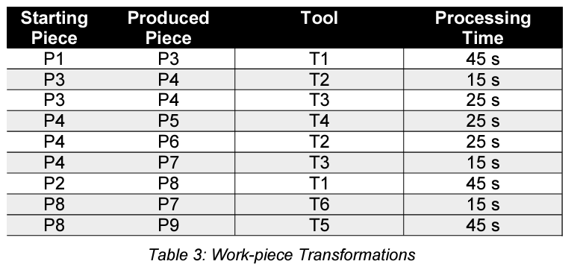

* Saber tempo médio de produção e pedir produção x tempo antes
* Assim encomendar com antecedência o que precisamos
* O MES é que decide por que ordem começa a fazer as coisas
* Objetivo para já - escalonar assim e MES produz peças sempre da mesma forma